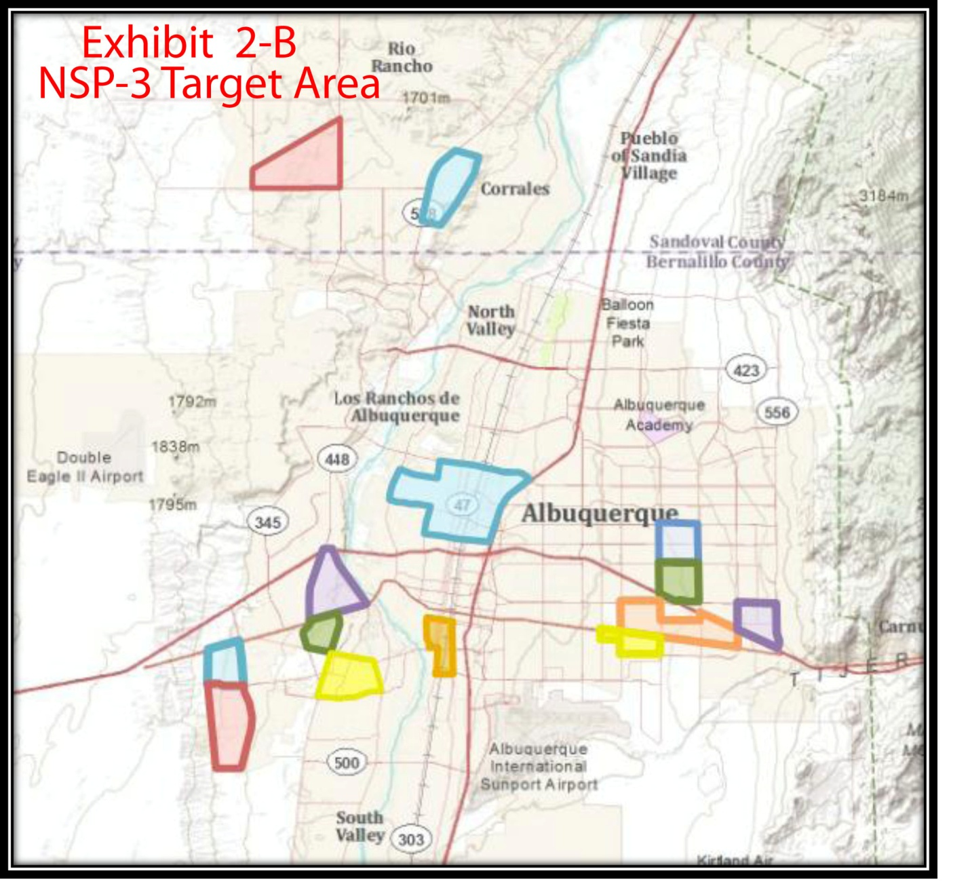

2161254
8473449

2544128

5067413
2270843

2346374
8825286

3517517
5066040
6215484

2514465
5644470
4059967
7200958

